г. Могилев, пр-т Мира, 6
8 0222 40-40-77, 70-70-28,
+37529 184-84-89 ,+37529 743-87-65
mog-intourist@mail.ru

ЭКОНОМ-ОТДЫХ В ДОМИКАХ

ВСЁ ВКЛЮЧЕНО

ПАНСИОНАТ «ГОРНЫЙ ОРЁЛ»

ДАТЫ ЗАЕЗДОВ: С 23.06. 2018г.
10 НОЧЕЙ НА МОРЕ
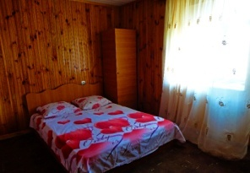
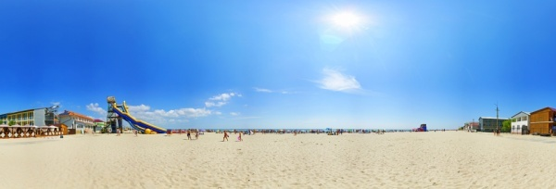
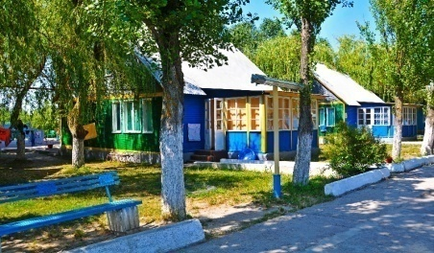
Горный Орел – веселый пансионат в Затоке!
Комфортабельный отдых на берегу! Экологически чистая зона, прекрасно озеленененная деревьями, клумбами и аллеями территория. Пансионат расположен в 150 м от пляжа с пологим морским дном и прекрасным морским песком.
Расположение: район отдыха станции "Лиманская". Важное достоинство «Лиманской» - развитая инфраструктура района: торговые павильоны и магазины, кафе и аптеки, второй по величине рынок Затоки, парк аттракционов. Пансионат находится в экологически чистой зоне, территория прекрасно озеленена деревьями, клумбами и аллеями.
Пляж: муниципальный пляж в 150 м от пансионата, пологий заход, песок + Огромный пляж
Услуги: мини-маркет, бар-ресторан, настольный теннис, бильярд, WI-FI, автостоянка, футбольное и волейбольное поля; уютные беседки, для детей: парк развлечений/аттракционы, аниматоры, детская площадка, до нового аквапарка 5-7 минут пешком, самый вкусный шашлык
Номера: только 3-4-5-местные номера размещенные по 4-5 номеров в уютных деревянных домиках. Удобства в отдельном новом корпусе с евроремонтом: умывальники, душевые (горячая вода), туалеты в достаточном количестве. В номерах стандартный комплект мебели, холодильник.
Питание: 3-хразовое питание в столовой.
Даты заездов | Кол-во дней/ночей | Место в 2-х местном домике  +3-хразовое питание | Место в 3-х 4-х местном домике  +3-хразовое питание | Дети с 5 до 12 лет с местом в домике  +3-хразовое питание
23.06 (24.06-04.07) 05.07.2018 | 11/10 | 140 у.е. | 130 у.е. | 120 у.е.
03.07 (04.07-14.07) 15.07.2018 | 11/10 | 140 у.е. | 130 у.е. | 120 у.е.
13.07 (14.07-24.07) 25.07.2018 | 11/10 | 150 у.е. | 140 у.е. | 130 у.е.
23.07 (24.07-03.08) 04.08.2018 | 11/10 | 160 у.е. | 150 у.е. | 130 у.е.
02.08 (03.08-13.08) 14.08.2018 | 11/10 | 160 у.е. | 150 у.е. | 130 у.е.
12.08 (13.08-23.08) 24.08.2018 | 11/10 | 160 у.е. | 150 у.е. | 130 у.е.
22.08 (23.08-02.09) 03.09.2018 | 11/10 | 150 у.е. | 140 у.е. | 120 у.е.

Ребенок до 5 лет (4,99) без места и без питания на базе, но с местом в автобусе - 20 у.е. + 110,00 бел.рублей

Туристическая услуга + транспортный пакет:
130,00 бел.рублей - взрослый
110,00 бел.рублей - дети до 12 лет (11,99)
В стоимость включено: мед.страховка, проезд комфортабельным автобусом, сопровождение гидом, проживание на базе (10 ночей/11 дней), питание - трёхразовое.
Дополнительно оплачивается: услуги в пансионате (по желанию).
КОНТАКТНОЕ ЛИЦО: Инна (80222 40-40-77, +37529 184-84-98)

